表1 “菜篮子”产品产地市场价格
单位：元/公斤，%
品种 | 本期 | 上期 | 同期 | 环比 | 同比
蔬菜 | 4.84 | 4.81 | 3.41 | 0.56 | 42.04
生猪 | 12.87 | 12.67 | 16.28 | 1.60 | -20.92
鸡蛋 | 6.71 | 6.28 | 8.93 | 6.94 | -24.78
草鱼 | 11.60 | 11.60 | 10.50 | -- | 10.48
鲤鱼 | 8.80 | 9.40 | 9.80 | -6.38 | -10.20
鲫鱼 | 17.50 | 17.50 | 16.00 | -- | 9.38

表2 蔬菜产地市场价格
单位：元/公斤，%
品种 | 本期 | 上期 | 同期 | 环比 | 同比
小白菜 | 3.48 | 3.45 | 1.92 | 0.91 | 80.99
菠菜 | 5.35 | 5.21 | 2.84 | 2.69 | 88.62
菜豆 | 8.85 | 9.79 | 7.26 | -9.63 | 21.85
大葱 | 2.80 | 2.84 | 3.11 | -1.24 | -9.86
白萝卜 | 1.65 | 1.56 | 1.36 | 5.81 | 20.89
冬瓜 | 2.91 | 2.84 | 2.19 | 2.54 | 32.89
西红柿 | 7.11 | 7.39 | 4.67 | -3.79 | 52.39
胡萝卜 | 2.69 | 2.75 | 2.45 | -2.06 | 9.69
黄瓜 | 5.60 | 6.11 | 4.39 | -8.26 | 27.72
茴香 | 5.64 | 5.31 | 3.89 | 6.35 | 44.90
结球甘蓝 | 2.62 | 2.63 | 1.93 | -0.32 | 35.81
韭菜 | 5.84 | 6.71 | 6.27 | -12.86 | -6.87
茄子 | 6.54 | 6.56 | 4.09 | -0.36 | 59.94
芹菜 | 2.99 | 2.75 | 2.13 | 8.83 | 40.68
甜椒 | 6.37 | 6.54 | 4.96 | -2.54 | 28.37
莴笋 | 3.43 | 3.23 | 2.92 | 6.32 | 17.56
西葫芦 | 4.00 | 4.87 | 2.60 | -17.76 | 53.91
大白菜 | 2.01 | 1.95 | 0.87 | 2.81 | 130.22
长辣椒 | 6.79 | 6.55 | 4.12 | 3.63 | 64.75
洋葱 | 2.24 | 2.18 | 1.74 | 2.77 | 28.55
青萝卜 | 3.70 | 3.66 | 2.69 | 1.29 | 37.64
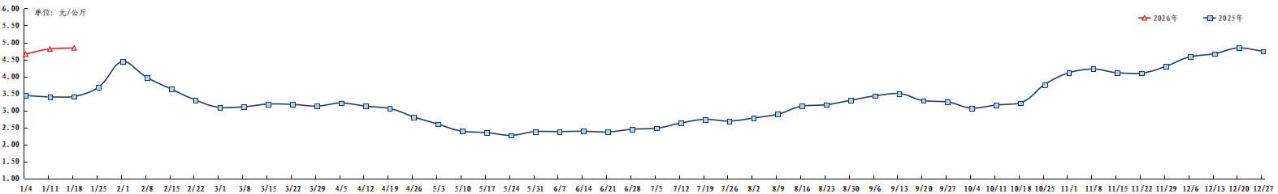
图1 蔬菜田头价格走势
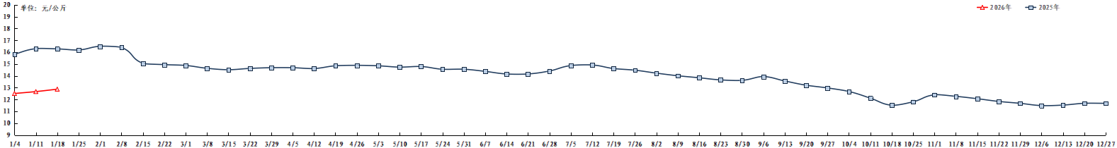
图2 生猪价格走势
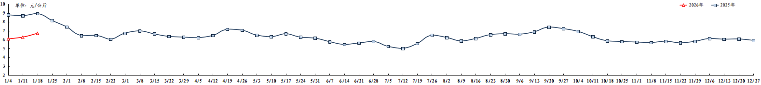
图3 鸡蛋出场价格走势

